El contenido de esta ficha solo tiene carácter informativo para intentar ayudar al futuro estudiante de intercambio internacional. No tiene validez oficial. Si detecta algún error en la información o desea realizar alguna sugerencia puede hacerlo a través del siguiente E-mail: mne@uc3m.es


UNIVERSIDAD DE MENDOZA

Mendoza, Argentina

Última actualización: Marzo 2022

RESUMEN | 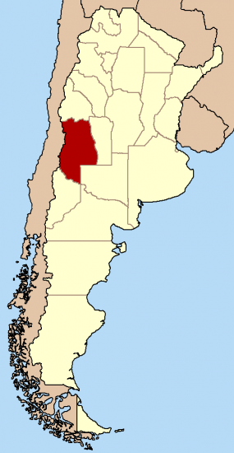  Fundada en 1960 en Mendoza, es una universidad privada de Argentina con más de 300.000 estudiantes. Desde 1960 se encuentra fuertemente comprometida con el logro de la calidad académica, la investigación científica y el servicio a la comunidad.
WEB | http://www.um.edu.ar/es/
INFORMACIÓN PARA ALUMNOS INTERNACIONALES | https://um.edu.ar/relaciones-internacionales/relaciones_internacionales_estudint_general_es/
ÁREAS CON CONVENIO | Consulta las bases de la Convocatoria de cada año en la página de movilidad en tu Secretaria Virtual.
COORDINADORES ACADÉMICOS | Consulta las bases de la Convocatoria de cada año en la página de movilidad en tu Secretaria Virtual
IDIOMA DE LOS CURSOS | Español.
DEADLINES | El estudiante debe tener en cuenta que resulta de vital importancia respetar las fechas límite establecidas por la Universidad de destino para el envío de toda la documentación necesaria.  Estas fechas límite suelen cambiar cada curso académico por lo que se recomienda al alumno consultar las fechas límite concretas para el presente curso académico en la siguiente Web:  https://um.edu.ar/relaciones-internacionales/relaciones-internacionales-estudianteint-convocatorias-es/  Primer Semestre: 30 de Diciembre  Segundo Semestre: 30 de Junio
CALENDARIO ACADÉMICO | Primer semestre: Marzo a Julio  Segundo semestre: Agosto a Diciembre  https://um.edu.ar/relaciones-internacionales/relaciones-internacionales-estudianteint-factsheet-es/
INFORMACIÓN ACADÉMICA | Los planes de estudio de cada titulación se pueden encontrar en la página web de la universidad:  https://um.edu.ar/#
ALOJAMIENTO | La Universidad de Mendoza no posee alojamiento para estudiantes extranjeros.
SEGURO MÉDICO | Es obligatorio poseer un seguro médico durante el periodo de estancia en la Universidad de Mendoza.
RECOMENDACIONES DE VIAJE | Recomendamos encarecidamente a los estudiantes consultar las recomendaciones de viaje que ofrece el Ministerio de Asuntos Exteriores y Cooperación:  https://www.exteriores.gob.es/Embajadas/buenosaires/es/ViajarA/Paginas/Recomendaciones-de-viaje.aspx

